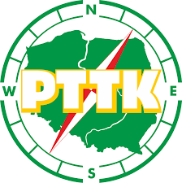

Zarząd Oddziału PTTK Strzelno
zaprasza w dniu 28.07.2017r. tj. piątek
na wyjazd autokarowy do Teatru Letniego na
INOWROCŁAWSKĄ
GALĘ OPEROWO- OPERETKOWĄ
W programie:
Wystąpią Artyści z Teatru Narodowego
Operetki Kijowskiej
Znajdą się znane i lubiane arie operetkowe,
musicalowe oraz tradycyjne
pieśni narodowe Ukrainy
Koszt wyjazdu 10 zł
Wyjazd z Placu św. Wojciecha o godzinie 17.30

